الإختبار الثالث في مادة : العلوم الفيزيائية و التكنولوجيا
الجزء الأول (12 نقطة)

التمرين الأول: (06 نقاط)
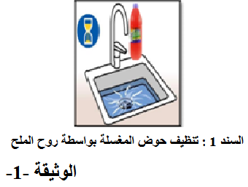
من أجل فتح إنسداد حوض مغسلة المطبخ المتسببة به مادة الكلس المترسبة (كربونات الكالسيوم CaCO₃ ) قامت أم زياد بتفريغ كمية من روح الملح HCl في الحوض فلاحظت حدوث فوران (إنطلاق غاز) وتشكل محلول كلور الكالسيوم CaCl₂ و الماء . وهكذ سهل على الأم إزالته ( الوثيقة -1- ).
1- إذا علمت أن الغاز المنطلق هو غاز ثناني أكسيد الكربون حدد كيفية الكشف عنه .
2- أكمل معادلة التفاعل الكيميائي الحادث مع موازنتها :

- قام زياد بإعادة التجربة ولكن وضع كمية من الطبشور على شكل مسحوق (الطبشور كذلك هو عبارة عن كربونات الكالسيوم ).
3- برأيك هل ستكون التجربة أسرع في هذه الحالة؟ مع التعليل .
4- حدد العامل المؤثر في حدوث هذا التفاعل .

التمرين الثاني: (06 نقاط)

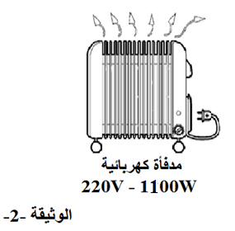
في منزل ريفي حيث ينعدم الغاز الطبيعي، تستعمل المدفأة الكهربائية ( الوثيقة -2- ). ولتغيير منصهرة المدفأة التي احترقت بفعل زيادة في شدة التيار الكهربائي، ومن أجل ذلك يجب القيام بقياس شدة التيار الكهربائي المار عبر المدفأة.
1- حدد معنى الدلالتين ( 220V – 1100 W ) .
2- سمّ الجهاز الذي يستعمل في قياس شدة التيار الكهربائي.
3- حدد كيفية ربطه في الدارة الكهربائية و مثّل رمزه النظامي .
4- أحسب شدة التيار الكهربائي المارة لتشغيل المدفأة .
5- إذا كانت لديك منصهرتين الأولى مكتوب عليها (6A) والثانية مكتوب عليها(2A) :
- أيّ المنصهرتين تختار لتركيبها لحماية المدفأة.

الجزء الثاني: (08 نقاط)

الوضعية الإدماجية: (08 نقاط)
بعد مضي فصل الشتاء لاحظ والد زياد استهلاكا غير عقلاني للطاقة الكهربائية في المنزل، إذ أنه عجز عن تسديد مبلغ فاتورة الكهرباء وإحتار في أمره أكثر عندما لاحظ انقطاع التيار الكهربائي عند تشغيل كل الأجهزة معا. الوثيقة -3- تبين بعض الأجهزة الكهربائية الموجودة في منزل زياد .
الأجهزة | استطاعة تحويل طاقته
8 مصابيح | 75W للمصباح الواحد
تلفاز | 150W
ثلاجة | 400W
سخان الماء الكهربائي | 3000W
المدفأة الكهربائية | 1100W

بالإعتماد على الوثيقة -3- :
1- حدد الجهاز الذي يحول طاقة أكبر .علل
2- أحسب الطاقة الكهربائية المحولة لهذا الجهاز لمدة زمنية قدرها 25 دقيقة .
3- قدم نصائح لأفراد عائلة زياد من أجل الترشيد في استهلاك الطاقة الكهربائية ( ثلاثة نصائح ).
الوثيقة -3-

بالتوفيق و النجاح
أساتذة العلوم الفيزيائية و التكنولوجيا

